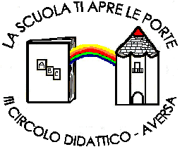



DIREZIONE DIDATTICA STATALE III CIRCOLO
Via Canduglia, 1 - 81031 Aversa (Ce) - Tel. 081/8141844 – Fax 081/8149928
Cod.F. 81003120615 – Cod. Mecc. CEEE01200b
E-mail: ceee01200b@istruzione.it www.3circolodidatticoaversa.edu.it

Al Dirigente della D.D. 3 Circolo Aversa
Agli Atti

Proposta progettuale relativa al Reclutamento personale docente - Risorsa finanziaria “ex art. 31, comma 6 del decreto-legge 22marzo 2021, n. 41” nota del M.I. n. 11658 del 14 maggio 2021
Il/La sottoscritto/a ………………………………………………………………………………… nato/a……………………..………………………….…… prov………..… il ……………………. residente in ……………………………..……………..prov………….…..cap………………. tel……………………email………………………Cod.Fiscale………………………

Per il modulo:
Laboratorio di lingua italiana -primaria
Laboratorio artistico - Pittori in erba
Laboratorio di attività sportive e motorie individuali e di gruppo-primaria

CONTENUTI E ATTIVITÀ (max 500 caratteri)

COMPETENZE PREVISTE (max 500 caratteri)

MODALITÀ OPERATIVE-METODOLOGIE (max 500 caratteri)

SPAZI E ATTREZZATURE NECESSARI (max 500 caratteri)

MODALITÀ DI VERIFICA E VALUTAZIONE (max500 caratteri)

RISULTATI ATTESI (max 500 caratteri)

Luogo e Data, ___________________
Firma:
__________________________

